Miércoles
24
de Marzo

Segundo de Secundaria
Lengua Materna

De letra en letra se resalta la información

Aprendizaje esperado: Elabora resúmenes que integren información de varias fuentes.
Énfasis: Emplear recursos tipográficos para resaltar información.

¿Qué vamos a aprender?

En esta sesión, aprenderás a utilizar recursos tipográficos para establecer jerarquías dentro de los textos. Esto te ayudara a que tus textos sean más claros y resulte más sencillo explorarlos y estudiarlos.

¿Qué hacemos?

Para comenzar con el tema, observa el siguiente video.

- Video. Estudiantes.
https://youtu.be/CPyMEymFYzs

Los textos expositivos y los resúmenes, igual que los demás, requieren de elementos tipográficos para jerarquizar la información y facilitar la lectura. Como dice el estudioso y poeta Robert S. Bringhurst en su ensayo “Los elementos del estilo tipográfico”, la tipografía sirve para dilucidar, y tal vez hasta ennoblecer el texto.

Dilucidar significa aclarar, literalmente, separar lo luminoso de lo oscuro. En este sentido, al resumen de Ulises sobre el helio en el video anterior, ¿qué crees que le haga falta?

Probablemente algo que ayude a distinguir las distintas partes del texto, y a dilucidar lo más importante. En un texto se deben utilizar formas diferentes para hacerlo más atractivo y claro a simple vista. Si se utilizan distintos recursos tipográficos, la expresión de cada palabra adquirirá un significado diferente. Observa el siguiente ejemplo.

¿Para qué se usa el helio? (negrita)
¿Para qué se usa el helio? (cursiva)
¿Para qué se usa el helio? (redonda)

Como podrás notar, cada una de estas frases tiene un tratamiento tipográfico distinto y remitirán, a simple vista, a distintos usos y jerarquías del texto.

El primer ejemplo parece un título o subtítulo, el segundo el título de un libro y el tercero un extracto de texto normal. A lo largo de la sesión, profundizarás en estos elementos y sus usos.

En general, los textos organizan la información más o menos de la misma manera. Por ejemplo, los títulos y subtítulos condensan información crucial, ya que señalan los diferentes temas que se tratan en el texto, pero existen otras jerarquías. Observa cuáles.

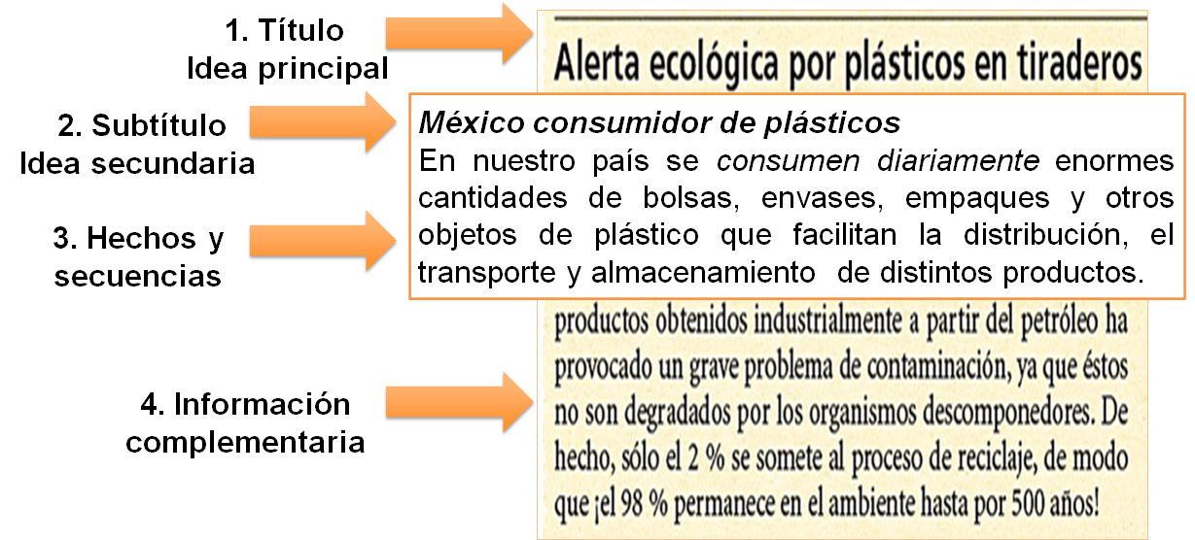

Jerarquizar es ordenar en función de distintos parámetros diversos elementos. En un texto, la jerarquía se establece de mayor a menor importancia de los elementos que se incluyen, y el tema es el de mayor jerarquía. La información más importante deberá ser resaltada y la complementaria deberá integrarse según el orden lógico del texto.

Como puedes observar en la imagen anterior, el título por lo general habla de la idea principal y el subtítulo de la o las ideas secundarias, mientras que los verbos o acciones indican los hechos relevantes y el orden lógico del texto con el que se enlaza la información complementaria.

Al utilizar tipografías distintas o de distinto tamaño en un texto, permite que el lector identifique no sólo el significado de las palabras, sino el lugar que ocupan dentro de la jerarquía del texto. Es decir, no es lo mismo que una frase esté resaltada con negritas a que no lo esté: su significado dentro del texto será distinto. Observa el siguiente ejemplo.

¿Para qué se usa el helio?

Industria espacial: Manutención de partes de satélites, limpieza de motores de cohetes y enfriamiento del oxígeno líquido e hidrógeno que alimentaba las naves espaciales Apolo.

Ciencia: Es el medio de refrigeración para el Gran Colisionador de Hadrones (LHC), en microscopios y en los imanes superconductores de las resonancias magnéticas.

Globos: Es el relleno de globos y dirigibles debido a su baja densidad.

Buceo: Una mezcla de 80% de helio y 20% de oxígeno es utilizada por buzos de aguas profundas y otras personas que trabajan en condiciones presurizadas.

Brigs, H. (2016).
Para qué se usa el helio y por qué es tan importante
el descubrimiento del mayor yacimiento del mundo.

De esta forma queda más claro cuál es el título. Además, el resto de las palabras resaltadas permite dividir la información. Para dividir el texto y jerarquizar sus elementos es fundamental conocerlo muy bien y entender cómo está organizado.

Ahora conocerás cómo elegir correctamente la tipográfica para resaltar la información en un resumen o en cualquier otro texto. Las decisiones dependen de cuál es el propósito comunicativo, es decir, si el texto está hecho para informar, narrar un hecho, persuadir, convencer, describir algo o a alguien, entre otros.

Inicia con el propósito comunicativo de informar en un resumen. Para seleccionar cómo resaltar la información se debe contemplar que no son las mismas necesidades las de un texto largo, que otras de menor tamaño, cuya función es más sutil, ya que, además de aportar información, también han de resultar visualmente relevantes. Observa un ejemplo para que quede más claro.

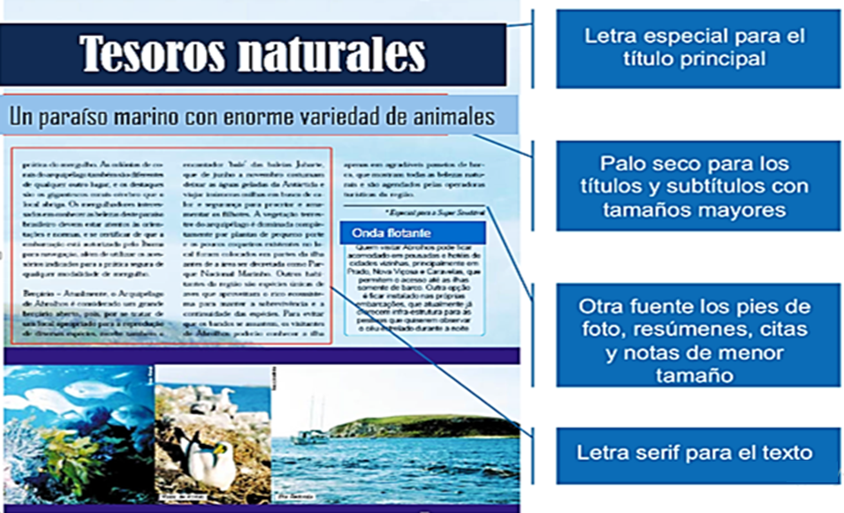

Si se quiere dar énfasis a algunas palabras utilizando un procesador de textos, se puede utilizar la negrita y la cursiva, pero nunca el subrayado.

La negrita y la cursiva son interpretadas por los lectores y se pronuncian con énfasis diferente al resto del texto, que es lo que se quiere hacer. Sin embargo, el subrayado es simplemente un aspecto visual, por lo que su uso es restringido por motivos de accesibilidad.

Se recomienda usar la cursiva para indicar títulos de obras, o palabras en otro idioma. Aunque en ciertos textos, para resaltar algo importante alguien puede ponerlo en cursivas. Pero se debe ser cuidadoso al momento de utilizarla.

Los elementos gráficos que se utilizan para dividir u ordenar la información son los siguientes: el uso de estilos de formato, grosor de letra, tamaño de letra, color, títulos, subtítulos y el cuerpo del texto. También pueden usarse recuadros de fondo con colores distintos que contrasten con el color de la letra.

Si al momento de hacer un resumen no se cuenta con un procesador de textos, o si únicamente se trata de un trabajo personal en el cuaderno, cada persona es libre de decidir el tratamiento que les da a sus textos. Observa el siguiente ejemplo de lo que hizo la alumna Alexandra.

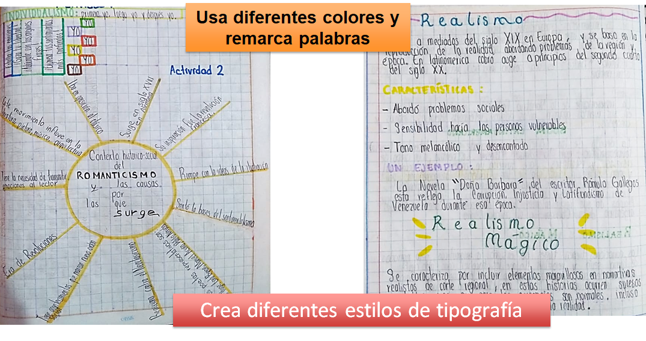

Como puedes observar, un texto con letras a mano también comunica de dos maneras, con forma y significado, además de la representación visual, el componente lingüístico y su significado verbal.

La diferencia de resaltar la información a mano es que puedes usar tu creatividad para poder brindar los efectos a los textos que se producen; y, al igual que uno elaborado en un procesador, puede impactar al lector por su apariencia y su uso del color y de los diferentes tipos de letras. Lo principal es que se resalte la información más relevante y se respete el orden jerárquico de la información.

El resumen es una técnica de estudio que permite sintetizar información, al igual que el mapa conceptual, la infografía, el diagrama o las gráficas, y todos permiten el empleo de recursos tipográficos para resaltar información.

Observa que, en este caso, el propósito comunicativo de los textos es el estudio; es decir, Alexandra produjo estos textos con información resaltada para recurrir a ellos en el momento que los necesite; y al verlos así, es más fácil recordar lo que se está estudiando.

Es decir, al hacer uso de estas herramientas en tus escritos, te ayudará a recordar mejor la información al momento de estudiarlos, siempre y cuando tengas claro el objetivo de tu texto, y respetes su lógica y su jerarquía. Son muchas las decisiones creativas que puedes tomar.

Ahora, realiza el siguiente ejercicio para conocer cómo puedes hacer un resumen a partir de un texto periodístico usando la técnica del parafraseo y luego las marcas gráficas que has aprendido. Presta atención.

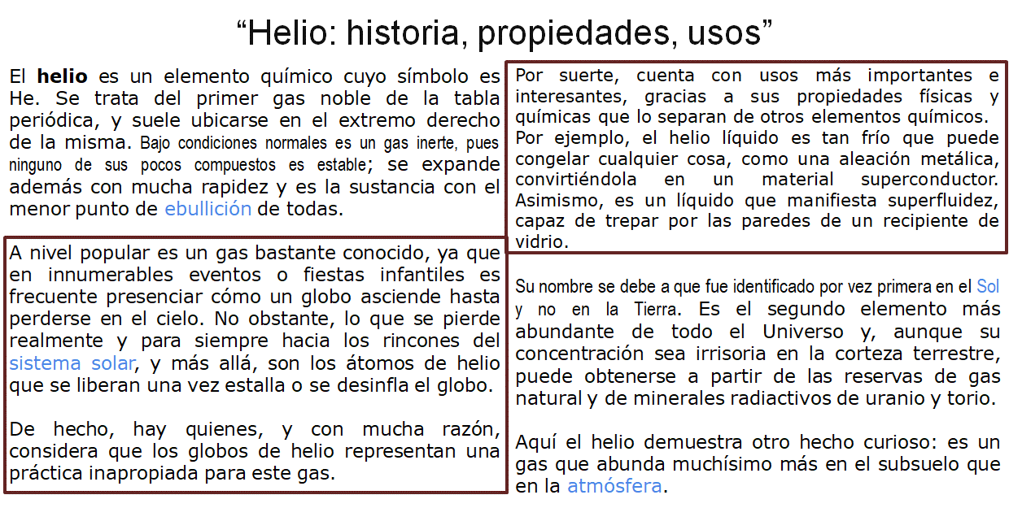

Esta imagen es sobre una nota periodística que se intitula “Helio: historia, propiedades, usos”, y se puede observar que utiliza distintas fuentes tipográficas y tamaños para resaltar la información. Ahora realizarás un parafraseo de los recuadros encerrados.

El parafraseo o la paráfrasis como también se conoce es, según el Diccionario de la Lengua Española, una frase que, imitando en su estructura otra conocida, se formula con palabras diferentes, esto es: decir con tus propias palabras lo que alguien más escribió o dijo, pero sin cambiar la esencia del original.

No olvides que antes de resumir un texto tienes que asegurarte que contenga la información que estás buscando. Observa el siguiente ejemplo.

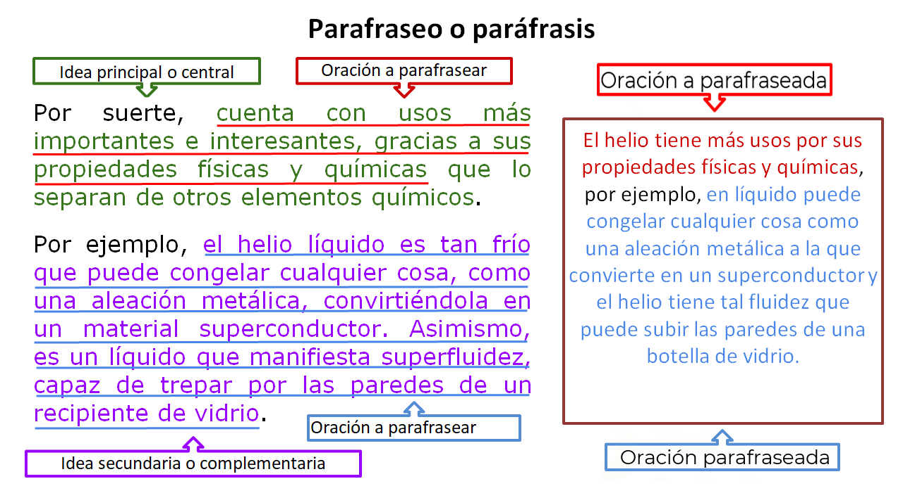

Como puedes observar, del lado izquierdo se tienen los dos primeros párrafos de la nota periodística y se subrayó (en verde) la idea principal o central, que tiene que ver con los usos gracias a sus propiedades físicas y químicas. También se subrayó (en lila) la idea secundaria o complementaria que se refiere a su forma líquida y su característica de superconductor. Finalmente, del lado derecho se tiene el resumen de los dos párrafos.

Con estos ejemplos, te puedes dar cuenta que es importante tener claro lo que se desea resumir. Observa cómo quedó el resumen de la nota y las marcas tipográficas que se agregaron.

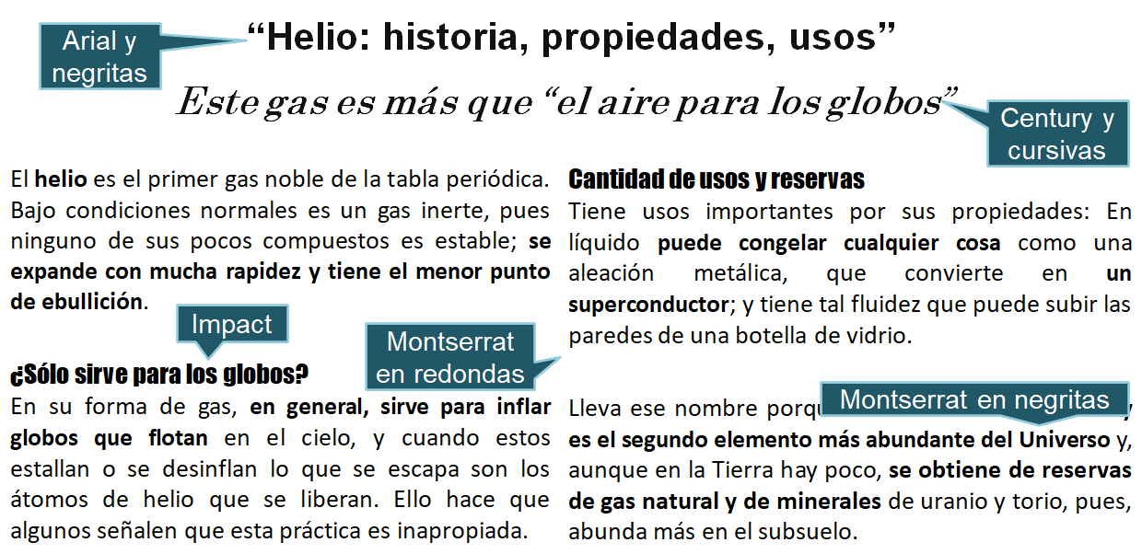

Esta es la información resumida de la nota, aunque el título es el mismo, se usó letra Arial y en negritas para resaltar, y se realizó un entresacado en letra Century. Además, se agregaron cursivas. Por otro lado, se agregaron subtítulos en letra Impact y la letra de todo el resumen es Montserrat, resaltando las oraciones más importantes en negritas.

Reflexiona: ¿qué tipografía usarías?, ¿cómo resumirías más el texto y qué tipo de parafraseo utilizarías?

A continuación, observa cómo le quedó el texto a Ulises a través del siguiente video.

- Video. Tutorial, Ulises.
https://youtu.be/cWphVBNw-XI

Ulises respetó el propósito comunicativo de su texto que era informar sobre el helio. Ésta es una manera de hacerlo, sin embargo, se puede hacer de manera más sencilla, con un solo tipo de letra y sólo utilizando negritas y cursivas, o como cada uno sienta que cumple mejor con su objetivo.

Has finalizado esta sesión, donde revisaste los diferentes elementos para dividir la información o hacerla más llamativa, no sólo para los lectores, sino para ti.

Puedes consultar tu libro de Lengua Materna 2, en donde encontrarás más información para complementar lo aprendido. Y, si deseas ampliar tus conocimientos puedes buscar en libros y en bibliotecas digitales.

El Reto de Hoy:

Observa el siguiente texto que no cuenta con recursos tipográficos que distingan a una jerarquía de otra, y señala que le cambiarás para una lectura más efectiva. Piensa en tu propia propuesta.

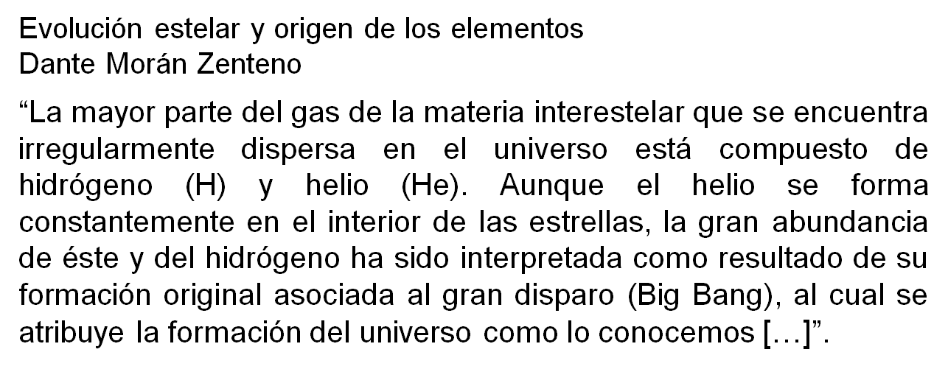

Después, crea una paráfrasis en tu cuaderno o en un procesador de textos; no olvides jerarquizar la información y usar las herramientas necesarias para emplear los recursos tipográficos y resaltar la información.

Recuerda que, la paráfrasis se trata de escribir con tus propias palabras la información, pero sin cambiar el sentido original de lo que se está parafraseando, para hacerlo utiliza el siguiente formato:

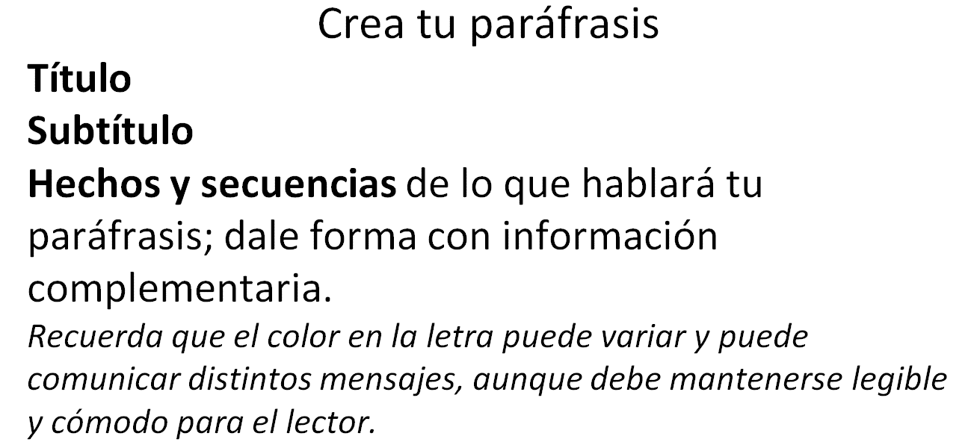

¡Buen trabajo!

Gracias por tu esfuerzo.

Para saber más:
Lecturas
https://libros.conaliteg.gob.mx/secundaria.html

